平成30年度

女性の活躍にむけて　子育て期の女性の就労状況などに関する調査

調査報告書

平成30年11月

大　阪　市

目　次

Ⅰ　調査の概要　 ‥‥‥‥‥‥‥‥‥‥‥‥‥‥‥‥‥‥‥‥‥‥‥‥‥‥ 1

1. 調査目的

2. 調査対象

3. 調査期間

4. 調査方法

5. 回収状況

6. 調査結果の表示方法

Ⅱ　調査結果の概要 ‥‥‥‥‥‥‥‥‥‥‥‥‥‥‥‥‥‥‥‥‥‥‥‥‥‥ 2

1. 就労状況の変化 ‥‥‥‥‥‥‥‥‥‥ 2

(1) 小学校入学前後の就労状況の変化

(2) 就労状況の変化別の分析

2. 仕事と子育ての両立をめぐる課題 ‥‥‥‥‥‥‥‥‥‥ 4

(1) こどもが小学校入学前後で働き方が変わった理由

(2) 現在、働いている方が困っていることの有無

(3) 子育てと両立しながら働くうえで困っている原因

3. こどもの放課後の預け先等について ‥‥‥‥‥‥‥‥‥‥ 12

(1) 放課後の預け先等の認知度

(2) 放課後の預け先等の利用状況

(3) 放課後の預け先等へのお迎え時間

(4) 放課後の預け先等の利用する場合の希望事項

4. 退職のきっかけと課題 ‥‥‥‥‥‥‥‥‥‥ 19

(1) 退職経験の有無

(2) 退職経験のある方の雇用形態

(3) 退職したきっかけ

(4) 退職した経験がある方の退職を決めた理由

(5) 退職したきっかけ別、退職を決めた理由

5. その他 ‥‥‥‥‥‥‥‥‥‥ 23

(1) 働いている、働きたいと考えている理由

(2) どういう状況になれば、実際に働くことができると思うか

(3) 女性が生涯を通じて活躍できる社会の実現に向けて感じていること

6. 調査結果のまとめ ‥‥‥‥‥‥‥‥‥‥ 27

(1) 就労状況の変化

(2) 仕事と家庭の両立の課題

(3) 退職のきっかけと理由

(4) 調査を踏まえて

Ⅲ　調査票 ‥‥‥‥‥‥‥‥‥‥‥‥‥‥‥‥‥‥‥‥‥‥‥‥‥‥ 28

別冊　データ集（単純集計編、クロス集計編）

Ⅰ　調査の概要

大阪市では、女性の活躍促進の取組を着実に進めていくため、大阪市と民間企業等の女性職員が参加し、官民協働により働く女性を支援する方策を検討する「大阪市女性活躍施策検討プロジェクトチーム」を平成29年7月に立ち上げ、12月に提言をとりまとめて市長に報告を行いました。

平成30年度は、この提言で示された、「トップが変わる！」、「制度から変える！」、「意識を変える！」、「子育て環境の充実！」の4つのキーワードを踏まえ、取組を進めています。

そのうち、「子育て環境の充実！」として、女性が生涯を通じていきいきと活躍できる社会の実現に向け、こどもの成長や就学に伴う子育て期女性の就労状況の変化や、仕事と家庭の両立をめぐる不安や課題を把握するために、平成30年7月から8月に調査を行いました。

1. 調査目的

女性が生涯を通じていきいきと活躍できる社会の実現に向け、こどもの成長や就学に伴う子育て期女性の就労状況の変化や、いわゆる「小１の壁」※など、仕事と家庭の両立をめぐり不安や課題に思っていることなどを把握し、それらの解消に向けた方策の検討の基礎資料とすること。

* この調査では「こどもが保育時間の長い保育所などから夜間の預け場所が少ない小学校に就学することによって働き方を変えざるを得ない(やめざるを得ない)状況が生じること」としています。

2. 調査対象

大阪市内の公立小学校1年生の保護者の女性

3. 調査期間

平成30年7月13日から平成30年8月10日

4. 調査方法

学校を通じて配付、郵送回収

5. 回収状況

配付数 19,123通

有効回答数 6,614通（有効回答率 34.6％）

6. 調査結果の表示方法

* 回答は各質問の回答者数（N）を基数とした百分率（％）で示してあります。また、小数点以下第2位を四捨五入しているため、内訳の合計が100.0％にならない場合があります。
* 複数回答が可能な設問の場合、合計が100.0％を超える場合があります。
* クロス集計では、クロス項目を回答していない場合は当該設問における有効回答数に含んでいないため、クロス集計の有効回答数の合計と単純集計（全体）の有効回答数が合致しないことがあります。なお、クロス集計とは、複数項目の組み合わせで分類した集計のことで、複数の質問項目を交差して並べ、表やグラフを作成することにより、その相互の関係を明らかにするための集計方法です。

Ⅱ　調査結果の概要

1. 就労状況の変化

(1) 小学校入学前後の就労状況の変化【問2】×【問1】

就労状況に変化のない方が8割以上となっており、「働いている」状況から「働いている」状況となっている方のうち、正社員(フルタイム)、パート・アルバイトなどの就労形態ごとに見ても、変化のなかった方が9割近くを占めています。

|  |  |  |  |  |  |  |  |  |  |  |  |  |  |  |
| --- | --- | --- | --- | --- | --- | --- | --- | --- | --- | --- | --- | --- | --- | --- |
| N = 6,614  上段　人  下段　％  1 | | | 問１　現在の就労状況 | | | | | | | | | | | |
| 働いている | | | | | | | 働いていない | | | | 無回答  2 |
| 正社員（フルタイム） | 正社員（短時間勤務） | 派遣社員・契約社員 （フルタイム） | 派遣社員・契約社員 （短時間勤務） | パート・アルバイト | 自営業・自由業 | その他 | 働きたいが働いて いない | 働くつもりはない | 今は働いていないが、こどもがある程度大きくなったら働きたい | その他 |
| 問２　小学校入学前の就労状況 | 働いている | 正社員 （フルタイム） | 1,120 | 64 | 15 | 6 | 66 | 8 | 20 | 24 | 3 | 45 | 19 | 20 |
| 16.9 | 1.0 | 0.2 | 0.1 | 1.0 | 0.1 | 0.3 | 0.4 | 0.0 | 0.7 | 0.3 | 0.3 |
| 正社員 （短時間勤務） | 37 | 279 | 2 | 5 | 23 | 3 | 7 | 1 | 3 | 8 | 3 | 5 |
| 0.6 | 4.2 | 0.0 | 0.1 | 0.3 | 0.0 | 0.1 | 0.0 | 0.0 | 0.1 | 0.0 | 0.1 |
| 派遣社員・契約社員 （フルタイム） | 19 | - | 137 | 14 | 22 | 4 | 1 | 9 | - | 12 | 3 | 5 |
| 0.3 | - | 2.1 | 0.2 | 0.3 | 0.1 | 0.0 | 0.1 | - | 0.2 | 0.0 | 0.1 |
| 派遣社員・契約社員 （短時間勤務） | 2 | 3 | 6 | 133 | 10 | 5 | 1 | 13 | - | 9 | 7 | 2 |
| 0.0 | 0.0 | 0.1 | 2.0 | 0.2 | 0.1 | 0.0 | 0.2 | - | 0.1 | 0.1 | 0.0 |
| パート・アルバイト | 35 | 8 | 21 | 24 | 1764 | 12 | 16 | 74 | 5 | 101 | 29 | 15 |
| 0.5 | 0.1 | 0.3 | 0.4 | 26.7 | 0.2 | 0.2 | 1.1 | 0.1 | 1.5 | 0.4 | 0.2 |
| 自営業・自由業 | 4 | 2 | 1 | 2 | 10 | 279 | 2 | 6 | 1 | 7 | 2 | 10 |
| 0.1 | 0.0 | 0.0 | 0.0 | 0.2 | 4.2 | 0.0 | 0.1 | 0.0 | 0.1 | 0.0 | 0.2 |
| その他 | 4 | 6 | - | - | 11 | - | 41 | 3 | - | 6 | 3 | 5 |
| 0.1 | 0.1 | - | - | 0.2 | - | 0.6 | 0.0 | - | 0.1 | 0.0 | 0.1 |
| 働いていない | 働きたかったが、 働いていなかった | 3 | 5 | 2 | 11 | 173 | 6 | 9 | 211 | 3 | 272 | 13 | 16 |
| 0.0 | 0.1 | 0.0 | 0.2 | 2.6 | 0.1 | 0.1 | 3.2 | 0.0 | 4.1 | 0.2 | 0.2 |
| 働くつもりがなく、 働いていなかった | 3 | 3 | 2 | 8 | 107 | 10 | 10 | 82 | 130 | 603 | 19 | 9 |
| 0.0 | 0.0 | 0.0 | 0.1 | 1.6 | 0.2 | 0.2 | 1.2 | 2.0 | 9.1 | 0.3  4 | 0.1 |
| 無回答 | | 50  3 | 9 | 8 | 2 | 40 | 9 | 2 | 1 | 3 | 11 | 2 | 55 |
| 0.8 | 0.1 | 0.1 | 0.0 | 0.6 | 0.1 | 0.0 | 0.0 | 0.0 | 0.2 | 0.0 | 0.8 |

①～④の象限を中心に、小学校入学前後の変化を見ると次のようになります。

|  |  |  |  |  |  |
| --- | --- | --- | --- | --- | --- |
|  | 小学校入学前（問2） |  | 小学校入学後（問1） | 人数 | ％ |
| **①** | **働いている** | **→** | **働いている** | **4,254** | **64.3** |
|  | うち、就労形態に変化が無かった※1 | | | 3,753 | 56.7 |
|  | うち、就労形態に変化が有った※2 | | | 501 | 7.6 |
| **②** | **働いている** | **→** | **働いていない** | **396** | **6.0** |
| **③** | **働いていない** | **→** | **働いている** | **352** | **5.3** |
| **④** | **働いていない** | **→** | **働いていない** | **1,333** | **20.2** |
| - | 無回答 |  |  | 279 | 4.2 |

※ 1：正社員（フルタイム） → 正社員（フルタイム）　など　　　　　 計 6,614

※ 2：正社員（フルタイム） → パート・アルバイト　など

①（働いている → 働いている）と④（働いていない → 働いていない）を合計した、就労状況に変化の無い方は5,587人（84.5％）となっています。

変化した方は、②（働いている → 働いていない）が396人（6.0％)、③（働いていない → 働いている〕が 352人（5.3％)となっています。

また、①（働いている → 働いている）のうち、例えば、正社員（フルタイム）から正社員（フルタイム）など、就労形態に変化のない方は全体の3,753人（56.7％）で、正社員（フルタイム）からパート・アルバイトなど、就労形態に変化があった方は501人（7.6％）となっています。

（2）就労状況の変化別の分析

本調査では、「小1の壁」を「こどもが保育時間の長い保育所などから夜間の預け場所が少ない小学校に就学することによって働き方を変えざるを得ない(やめざるを得ない)状況が生じること」としています。

そこで、働き方を変えざるを得ない（やめざるを得ない）状況が生じた理由を分析するため、まず、こどもの小学校入学前後において「働いていない状況になった方」、「転職した方」、「就労時間が短くなった方」の属性を次の方法で確認しました。

また、あわせて、「正社員から就労形態が変わった方」の属性も確認しました。

〔A〕働いていない状況になった方：396人（6.0％）

【問2】×【問1】の②（働いている → 働いていない）となっている方

〔B〕転職した方：645人（9.8％）

【問3】で「小学校入学前後で転職した」と答えた方868人（13.0％)のうち、

【問2】×【問1】で（働いている → 働いている）となっている方

〔C〕就労時間が短くなった方：172人（2.6％）

【問2】×【問1】で（働いている → 働いている）となっている方のうち、正社員（フルタイム）から、正社員（短時間勤務）・派遣社員・契約社員（短時間勤務）・パート・アルバイトとなっている方および、派遣社員・契約社員（フルタイム）から正社員（短時間勤務）・派遣社員・契約社員（短時間勤務）・パート・アルバイトとなっている方

〔D〕正社員から就労形態が変わった方：155人（2.3％）

【問2】×【問1】で（働いている → 働いている）となっている方のうち、正社員（フルタイム）と正社員（短時間勤務）から、それ以外の就労形態になっている方

上記〔A〕＋〔B〕＋〔C〕＋〔D〕から重複を除いた方：1,167人（17.6％）

次頁以降の各設問の分析では必要に応じて上記の就労状況の変化別のクロス分析も行います。

2. 仕事と子育ての両立をめぐる課題

(1) こどもが小学校に入学する前後で働き方が変わった理由【問4】複数回答可

〔問4は、お子さまが小学校に入学する前後で、働き方が変わった方（退職・転職・短時間勤務になったなど）への設問〕

回答者数は1,545人（23.4％）で、多い順に「こどものためを考えて(習いごとをさせる、寂しい思いをさせないなど)」619人（40.1％）、「こどもの預け先のお迎えに、勤め先の勤務終了時間では間に合わなかったため」509人(32.9％)、「勤め先で残業が多く、働き続けることが難しかったため」242人(15.7％)となっています。

課題ごとにみると、「こどものためを考えて(習いごとをさせる、寂しい思いをさせないなど)」、「もともと仕事をやめたい(変わりたい)と思っていたため」を別にすると、「こどもの預け先のお迎えに、勤め先の勤務終了時間では間に合わなかったため」、「勤め先で残業が多く、働き続けることが難しかったため」や「勤め先に子育てと仕事の両立を支援する雰囲気がなかったため」など職場環境の課題、「こどもの預け先のお迎えに、勤め先の勤務終了時間では間に合わなかったため」といった預け先の課題、「こどもの預け先のお迎えに、家族などの協力が得られなかったため」といった家族の理解・協力の順になっています。



※　棒グラフの縦軸左の数字の単位は人

棒グラフの右の数字の単位は％

(以下、同じ)

（就労状況の変化別）

〔A〕～〔D〕に共通して、「こどものためを考えて（習いごとをさせる、寂しい思いをさせないなど）」、「こどもの預け先のお迎えに、勤め先の勤務終了時間では間に合わなかったため」と回答された方が多くなっています。

課題ごとにみると、「こどものためを考えて(習いごとをさせる、寂しい思いをさせない)」、「もともと仕事をやめたい(変わりたい)と思っていたため」を別にすると、職場環境の課題、預け先の課題、家族の理解・協力の課題の順になっており、回答者全体と同じ傾向になっています。

〔A〕働いていない状況になった方



〔B〕転職した方



〔C〕就労時間が短くなった方



〔D〕正社員から就労形態が変わった方



〔A〕+〔B〕+〔C〕+〔D〕（重複は除く）



(2) 現在、働いている方が困っていることの有無【問9】

〔問9、問10、問11、問12は、現在、働いている方への設問〕

回答者数は4,883人（73.8％）で、「非常に困っている」と「少し困っている」をあわせた“困っている”が3,071人（62.9％）、「あまり困っていない」と「まったく困っていない」をあわせた“困っていない”が1,812人（37.1％）となっています。



（就労状況の変化別）

「転職した方〔B〕」と比較して、「就労時間が短くなった方〔C〕」、「正社員から就労形態が変わった方〔D〕」の方が“困っている”と回答した方の割合が高くなっています。

* 現在、働いている方を対象とした設問のため、〔A〕働いていない状況になった方とのクロス分析は除きます。

〔B〕転職した方



〔C〕就労時間が短くなった方



〔D〕正社員から就労形態が変わった方



〔B〕+〔C〕+〔D〕（重複は除く）



(3) 子育てと両立しながら働くうえで困っている原因【問10】複数回答可

回答者数は3,071人（46.4％）で、多い順では「こどもと過ごす時間が少ない」1,868人（60.8％）、「体力的にきつい」1,656人（53.9％）の2つが特に多く、「こどもを預ける場所（放課後の居場所）を確保するのが大変だ」1,082人（35.2％）、「仕事の負担が重い」754人（24.6％）などが続いています。

課題ごとにみると、「こどもと過ごす時間が少ない」、「体力的にきつい」を別にすると、「仕事の負担が重い」、「勤め先で子育て支援のための制度が充実していない」など職場環境の課題、「こどもを預ける場所（放課後の居場所）を確保するのが大変だ」など預け先の確保の課題、「家族が働くことに理解を示していない、子育てや家事に協力的でない」といった家族の理解・協力の課題の順になっています。



（就労状況の変化別）

〔B〕～〔D〕に共通して、多い順に「こどもと過ごす時間が少ない」、次いで「体力的にきつい」となっており、回答者全体と概ね同じ傾向になっています。

課題ごとにみると、「こどもと過ごす時間が少ない」、「体力的にきつい」を別にすると、預け先の確保の課題が最も多くなっている〔D〕を除き、職場環境の課題、預け先の確保の課題、家庭の理解・協力の課題の順になっており、回答者全体と同じ傾向になっています。

* 現在、働いている方を対象とした設問のため、〔A〕働いていない状況になった方は除きます。

〔B〕転職した方



〔C〕就労時間が短くなった方



〔D〕正社員から就労形態が変わった方



〔B〕+〔C〕+〔D〕（重複は除く）



3. こどもの放課後の預け先等について

(1) 放課後の預け先等の認知度【問11-①】複数回答可

回答者数は5,548人（83.9％）で、多い順に「児童いきいき放課後事業」5,509人(99.3％)、「いわゆる学童保育」4,333人(78.1％)、「ファミリー・サポート・センター事業」3,091人(55.7％)となっています。

現在、働いている方の「児童いきいき放課後事業」の認知度は非常に高い一方、事業ごとに認知度に差があります。



（就労状況の変化別）

〔B〕～〔D〕に共通して、「児童いきいき放課後事業」の認知度が非常に高く、次いで、「いわゆる学童保育」、「ファミリー・サポート・センター事業」と続いており、概ね回答者全体と同じ傾向になっています。また、就労時間が短くなった方〔C〕、正社員から就労形態が変わった方〔D〕については、回答者全体と比較すると、「いわゆる学童保育」、「ファミリー・サポート・事業」の認知度がやや高くなっています。

* 現在、働いている方を対象とした設問のため、〔A〕働いていない状況になった方は除きます。

〔B〕転職した方



〔C〕就労時間が短くなった方



〔D〕正社員から就労形態が変わった方



〔B〕+〔C〕+〔D〕（重複は除く）



(2) 放課後の預け先等の利用状況【問11-②】複数回答可

回答者数は5,548人（83.9％）で、多い順に「「児童いきいき放課後事業」3,647人（65.7％)、「塾・習い事など」2,241人（40.4％）、「親族・ご近所の方など」1,720人（31.0％）となっています。

また、約8割の認知度のあった「いわゆる学童保育」の利用状況は6.9％(385人)、約6割の認知度のあった「ファミリー・サポート・センター事業」の利用状況は1.8％(102人)となっています。



（就労状況の変化別）

〔B〕～〔D〕に共通して、多い順に「児童いきいき放課後事業」、「塾・習い事など」、「親族・ご近所の方など」となっている一方、「いわゆる学童保育」、「ファミリー・サポート・事業」の利用状況は低く、回答者全体と同じ傾向になっています。

* 現在、働いている方を対象とした設問のため、〔A〕働いていない状況になった方は除きます。

〔B〕転職した方



〔C〕就労時間が短くなった方



〔D〕正社員から就労形態が変わった方



〔B〕+〔C〕+〔D〕（重複は除く）



(3) 放課後の預け先等へのお迎え時間

① 勤務終了時間【問12-①】

回答者数は4,641人(70.2％)で、「午後5時台」の割合が1,568人（33.8％）と最も高く、次いで「午後4時台」の割合が872人（18.8％）、「午後3時台」の割合が558人（12.0％）となっています。





② お子さまの預け先等のお迎え時間【問12-②】

「午後6時台」の割合が1,735人（37.4％）と最も高く、次いで「午後5時台」の割合が1,056人（22.8％）、「午後４時台」の割合が510人（11.0％）となっています。





③ 勤め先からお子さまの預け先等までの移動時間【問12-③】

「30分以内」の割合が2,526人（54.4％）と最も高く、次いで「30分～45分以内」の割合が915人（19.7％）、「45分～1時間以内」の割合が647人（13.9％）となっています。





(4) 放課後の預け先等を利用する場合の希望事項【問13】複数回答可

〔問13は、現在、働いている方、働きたいが仕事をしていない方への設問〕

回答者数は6,102人（92.3％）で、多い順に「こどもにとって安全・安心な居場所であること」5,350人（87.7％)、「自宅の近所にあること」3,657人（59.9％)、「さまざまな遊びや体験活動ができること」3,436人（56.3％)などとなっています。

「こどもにとって安全・安心な居場所であること」など、安全・安心が最優先であり、次に「さまざまな遊びや体験活動ができること」、「勉強を見てもらえること」などのこどもの成長にプラスになる内容が多くなっています。



* 4つ以上の項目を選択していた回答も、集計に含んでいます。

（就労状況の変化別）

〔A〕～〔D〕に共通して、「こどもにとって安全・安心な居場所であること」を選択した割合が高いほか、希望事項の上位は回答者全体と同じ傾向になっています。

〔A〕働いていない状況になった方。但し、働いていない状況になった方のうち働きたい意思を持たれている方。



〔B〕転職された方



〔C〕就労時間が短くなった方



〔D〕正社員から就労形態が変わった方



〔A〕+〔B〕+〔C〕+〔D〕（重複は除く）



4. 退職のきっかけと課題

〔問5～7はフルタイムで働いたことのある方への設問〕

(1) 退職経験の有無【問5】

回答者数は5,804人（87.8％）で、「ある」4,707人（81.1％）、「ない」1,097人（18.9％）となっています。



(2) 退職経験のある方の雇用形態【問6】複数回答可

多い順に「正社員」3,871人（82.2％）、「派遣社員・契約社員」1,218人（25.9％）、「その他」499人（10.6％）となっています。



(3) 退職したきっかけ【問7】複数回答可

回答者数は4,707人（71.2％）で、多い順に「結婚」1,791人（38.0％）、「妊娠」1,500人（31.9％）、「出産・育児」1,406人（29.9％）と続いています。

いわゆる「小1の壁」の視点で見ると、「こどもの小学校入学」をきっかけとして退職した方は223人（4.7％）となっています。



(4) 退職した経験がある方の退職を決めた理由【問8】複数回答可

回答者数は4,707人（71.2％）で、多い順に「家庭（子育て・介護など）のことに専念したかった（十分な時間を確保したかった）ため」1,637人（34.8％）、「仕事と家庭（子育て・介護など）の両立をサポートする勤め先の制度が充実していなかったため」1,258人（26.7％）、「仕事と家庭（子育て・介護など）の両立ができるような環境（行政サービスなど）が整っていなかったため」826人（17.5％）などとなっています。

課題ごとにみると、「家庭（子育て・介護など）のことに専念したかった（十分な時間を確保したかった）ため」、「経済的に働く必要がなかったため」を別にすると、「仕事と家庭（子育て・介護など）の両立をサポートする勤め先の制度が充実していなかったため」、「仕事と家庭（子育て・介護など）の両立ができるような環境（行政サービスなど）が整っていなかったため」など職場環境の課題、「仕事と家庭の両立が出来るような環境（行政サービスなど）が整っていなかったため」といった行政サービスの課題、「働き続けることに対して家族の理解、協力が得られなかったため」といった家族の理解・協力の課題の順になっています。

なお、「自分が家庭（子育て・介護）のことをするのが当然と思ったため」には、様々な背景が考えられますが、いわゆる男女の固定的な性別役割分担意識が働いている可能性もあります。



(5) 退職したきっかけ別、退職を決めた理由【問7】×【問8】

「退職したきっかけ」を「こどもの小学校入学」とした回答者数は223人（4.7％）と比較的少ないといえますが、いわゆる「小1の壁」の視点から、退職を決めた理由をクロス分析しました。

多い順に「仕事と家庭（子育て・介護など）の両立をサポートする勤め先の制度が充実していなかったため」84人（37.7％）、「仕事と家庭（子育て・介護など）の両立ができるような環境（行政サービスなど）が整っていなかったため」78人（35.0％）、「家庭（子育て・介護など）のことに専念したかった（十分な時間を確保したかった）ため」77人（34.5％）などとなっています。

課題ごとにみると、「家庭（子育て・介護など）のことに専念したかった（十分な時間を確保したかった）ため」、「経済的に働く必要がなかったため」を別にすると、職場環境の課題、行政サービスの課題、家族の理解・協力の課題の順になっており、退職した経験のある方の回答者全体と同じになっています。

なお、「自分が家庭（子育て・介護）のことをするのが当然と思ったため」には、様々な背景が考えられますが、いわゆる男女の固定的な性別役割分担意識が働いている可能性もあります。



また、他のきっかけ別の理由をみると、「介護」を別にすると、「家庭のことに専念したかった（十分な時間を確保したかった）ため」が最も多く、次いで「仕事と家庭（子育て・介護など）の両立をサポートする勤め先の制度が充実していなかったため」（「介護」は同率）となっており、回答者全体と概ね同じ傾向になっています。

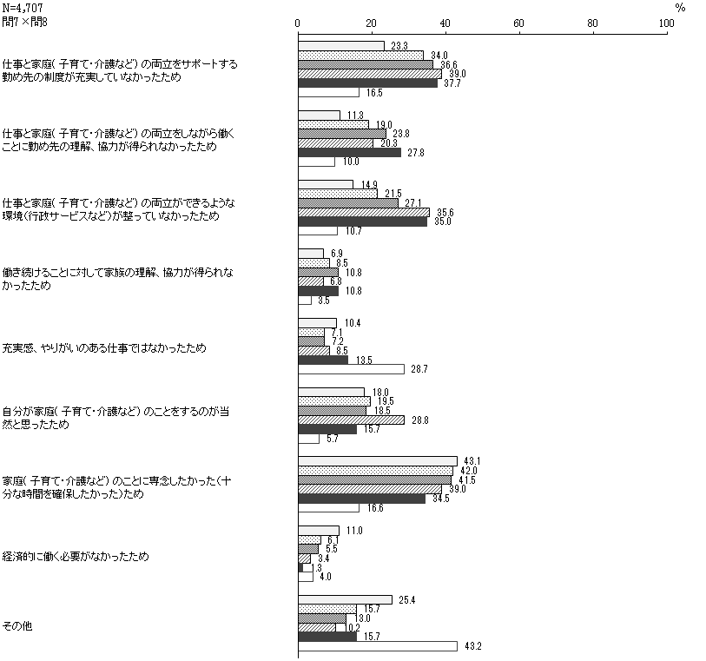

417

510

515

23

84

196

202

285

335

12

62

119

266

322

381

21

78

128

123

128

152

4

24

42

186

107

101

5

30

342

323

292

260

17

35

68

772

630

584

23

77

198

194

91

77

2

3

48

455

236

183

6

35

515

結婚

妊娠

出産・育児

介護

こどもの小学校入学

その他

5. その他

(1) 働いている、働きたいと考えている理由【問14】複数回答可

〔問14は、現在、働いている方、働きたいが仕事をしていない方への設問〕

回答者数は6,094人（92.1％）で、多い順に「自分が働くと生活に余裕が出る」3,766人（61.8％）、「働くことで、充実感やいきがいがもてる」3,208人（52.6％）、「自分が働かないと生活できない」2,251人（36.9％）などとなっています。



（就労状況の変化別）

〔A〕から〔D〕に共通して、「自分が働くと生活に余裕が出る」と回答された方の割合が高くなっています。また、〔C〕と〔D〕については、「働くことで、充実感やいきがいがもてる」の割合が最も高くなっています。

〔A〕働いていない状況になった方。但し、働いていない状況になった方のうち働きたい意思を持たれている方。



〔B〕転職された方



〔C〕就労時間が短くなった方



〔D〕正社員から就労形態が変わった方



〔A〕+〔B〕+〔C〕+〔D〕（重複は除く）



(2) どういう状況になれば、実際に働くことができると思うか【問15】複数回答可

〔問15は、現在、働きたいが仕事をしていない方への設問〕

回答者数は2,506人（37.9％）で、多い順に「子育てなどと両立できる仕事が見つかれば」1,583人（63.2％）、「こどもが成長し、手がかからないようになれば」1,419人（56.6％）、「女性が働きやすい職場環境や雰囲気があれば」1,243人（49.6％）などとなっています。

課題ごとにみると、「こどもが成長し、手がかからないようになれば」を別にすると、「子育てなどと両立できる仕事が見つかれば」、「女性が働きやすい職場環境や雰囲気があれば」など職場環境の課題、「こどもの預け先（放課後の居場所）が確保できれば」などの預け先の確保の課題、「仕事から離れていたことによる不安などを解消できれば」などの両立不安解消・ノウハウなどの課題、家族・配偶者との役割分担などに関する「家族の理解・協力が得られれば」といった家族の理解・協力の課題の順になっています。



（就労状況の変化別）

〔A〕においては、「子育てなどと両立できる仕事が見つかれば」が最も多く、次いで、「女性が働きやすい職場環境や雰囲気があれば」、「こどもが成長し、手がかからないようになれば」と続いています。

課題ごとにみると、「こどもが成長し、手がかからないようになれば」を別にすると、職場環境の課題、預け先の確保の課題、両立不安解消・ノウハウの課題、家族の理解・協力の課題の順になっており、回答者全体と同じ傾向になっています。

* 現在、働いていない方への設問であるため、〔B〕：転職した方、〔C〕：就労時間が短くなった方、〔D〕：正社員から就労形態が変わった方は除いています。

〔A〕働いていない状況になった方。但し、働いていない状況になった方のうち働きたい意思を持たれている方。



(3) 女性が生涯を通じて活躍できる社会の実現に向けて感じていること【問16】（自由記述）

「職場環境の整備」についての記載が849件(28.0％)と最も多く、次いで「社会や男性の意識」が611件(20.2％)、「こどもの預け先について」が566件(18.7％)となっています。

|  |  |
| --- | --- |
| 意見・要望項目 | 件数 |
| （1） 職場環境の整備 | 849 |
| （2） こどもの預け先について | 566 |
| （3） 仕事と家庭の両立への不安・不満 | 253 |
| （4） 再就職のハードルが高い | 144 |
| （5） 仕事について | 31 |
| （6） 社会や男性の意識 | 611 |
| （7） 女性の負担が重すぎる | 162 |
| （8） 国・市の施策 | 225 |
| （9） 働くだけが活躍ではない | 75 |
| （10）働くよりも育児等が大切 | 73 |
| （11）その他 | 40 |
| 合計 | 3,029 |

6. 調査結果のまとめ

(1) 就労状況の変化

こどもの小学校入学前後の就労状況を見ると、変化の無い方が8割以上を占めています。そのうち、働き続けている方の就労形態（正社員、パート・アルバイトなど）を見ても、変化の無い方が9割近くを占めています。

また、本調査では、いわゆる「小1の壁」を「こどもが保育時間の長い保育所などから夜間の預け場所が少ない小学校に就学することによって働き方を変えざるを得ない(やめざるを得ない)状況が生じること」としています。

これに該当する可能性があるのは、こどもの小学校入学前には働いており、入学後、働いていない状況になった方、入学前後で転職された方、就労時間が短くなった方などと考えられますが、これらをあわせると約17％で、正社員から就労形態が変わった方を含めると約18％となっています。

(2) 仕事と家庭の両立の課題

設問では「小学校入学前後で働き方が変わった方の理由」、「（現在は働いている方で）子育てと両立しながら働くうえで困っている原因」、「（働きたいが、仕事をしていない方にとって）どういう状況になれば実際に働くことができると思うか」などをお伺いしました。

その結果、回答者全体と前述のいわゆる「小1の壁」の働き方を変えざるを得ない（やめざるを得ない）と考えられる方に共通して、概ね、次の傾向が見られます。

「こどものためを考えて」、「もともと仕事をやめたいと思っていたため」、「こどもと過ごす時間が少ない」、「体力的にきつい」、「こどもが成長し、手がかからないようになれば」といったご本人のお考えやご事情による部分が多いと考えられるものを別にして、課題と考えられるものを見ていくと、多いものから、勤め先での残業、両立を支援する雰囲気がない、仕事の負担が重い、子育て支援のための制度が充実していないなどの職場環境などの課題、預け先の確保などの課題、家庭の理解・協力の不足などの課題の順となっています。

(3) 退職のきっかけと課題

フルタイムで働いたことがあり、これまで退職した経験のある方に退職のきっかけをお伺いしたところ、多い順に「結婚」、「妊娠」、「出産・育児」となっており、「こどもの小学校入学」は約5％と少なくなっています。（これは、小学校入学前後以外も含め、退職した経験についてお伺いしたものです。）

また、理由は「家庭のことに専念したかった」が多く、次に「仕事と家庭の両立をサポートする勤め先の制度が充実していなかったため」といった職場環境などの課題が続きます。

(4) 調査を踏まえて

今回の調査結果から、こどもの小学校入学後、働いていない状況になった方、転職された方、就労時間が短くなった方などの割合は全体の2割以下である一方、働き続けていくためには、結婚、妊娠、出産・育児などライフステージの様々な出来事が関係していることが確認できました。

また、「こどものためを考えて」や「こどもと過ごす時間が少ない」など、働く女性の家庭との両立にかかる思いなども示されるなかで、仕事と家庭を両立し、女性が働き続けるための課題として、職場環境（制度・風土など）を中心に、両立に必要なノウハウ・情報の不足、預け先の確保、家族の理解・協力などの課題があることが明らかとなりました。

なお、退職の理由で多かった「家庭のことに専念したかった」などについては、主に女性が家事・育児などを担うといった固定的な性別役割分担意識の影響も、ある程度考えられます。

大阪市では、『大阪市男女共同参画基本計画～第2次大阪市男女きらめき計画』において重点的取組に「女性の活躍促進」をテーマとして設定しています。これまで、女性の登用、働きやすい職場環境づくりに取り組む中小企業等への支援、女性の就業支援、地域で活躍する女性の支援、保育サービスの充実、仕事と家庭の両立に向けた意識改革の推進などに取り組んできましたが、引き続き、女性が生涯を通じて活躍できる社会の実現に向けた取組の推進が必要と考えられます。

Ⅲ　調査票

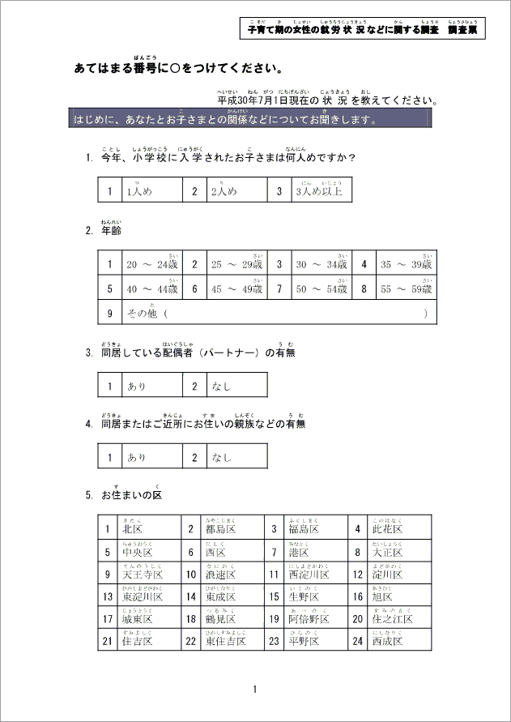

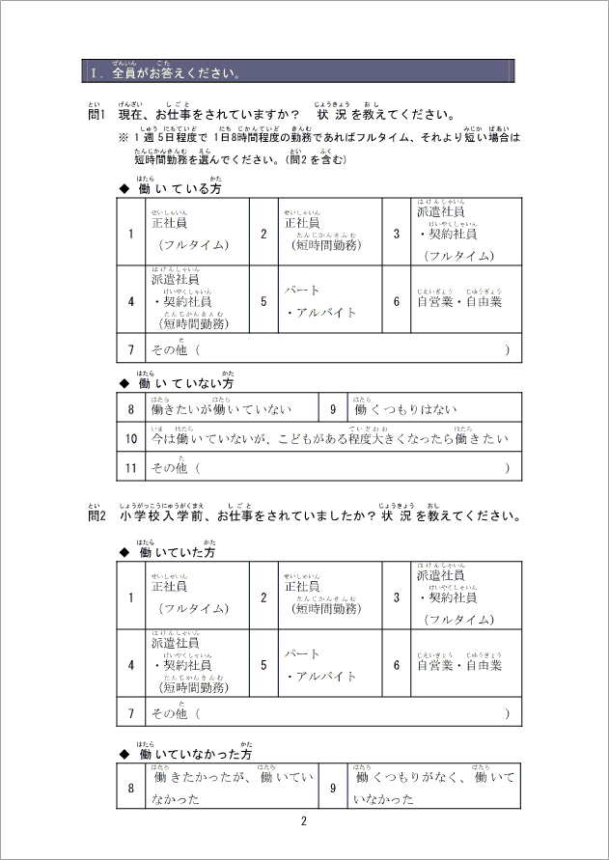

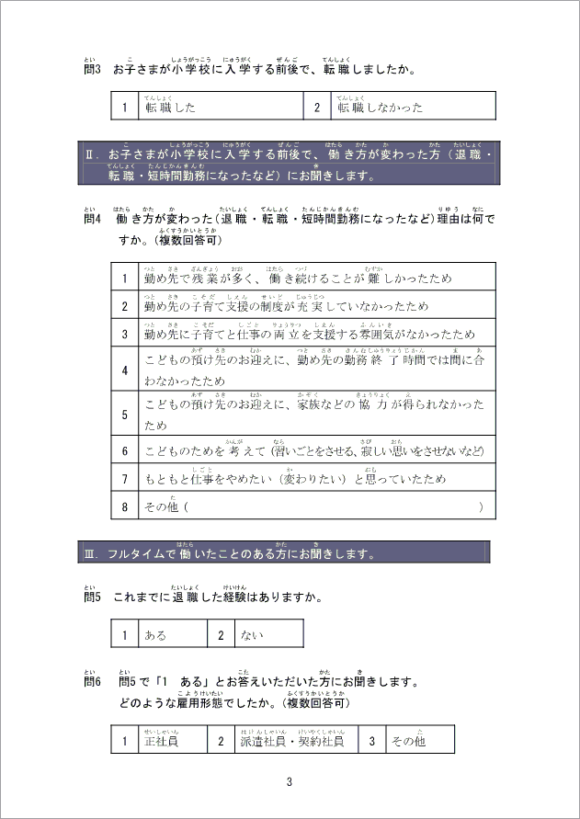

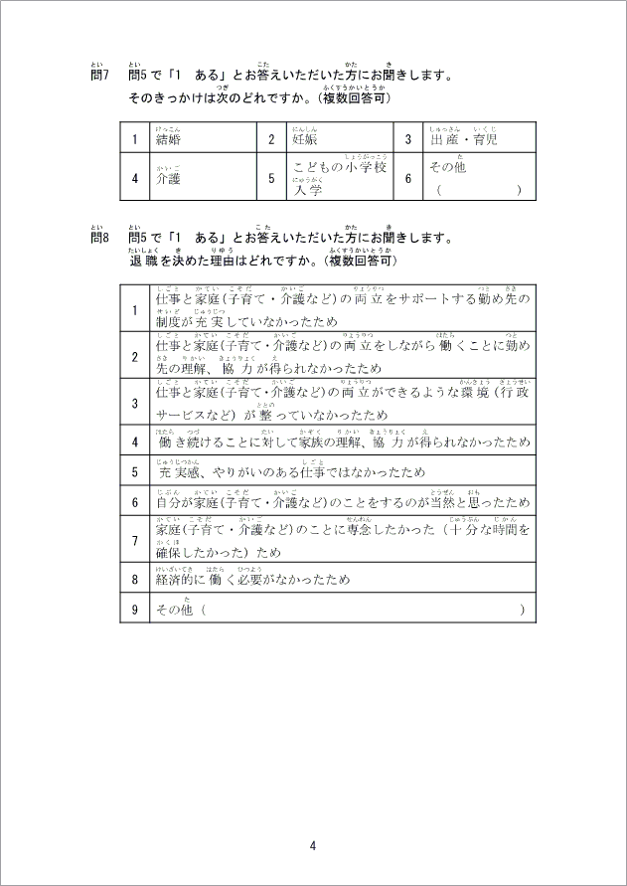

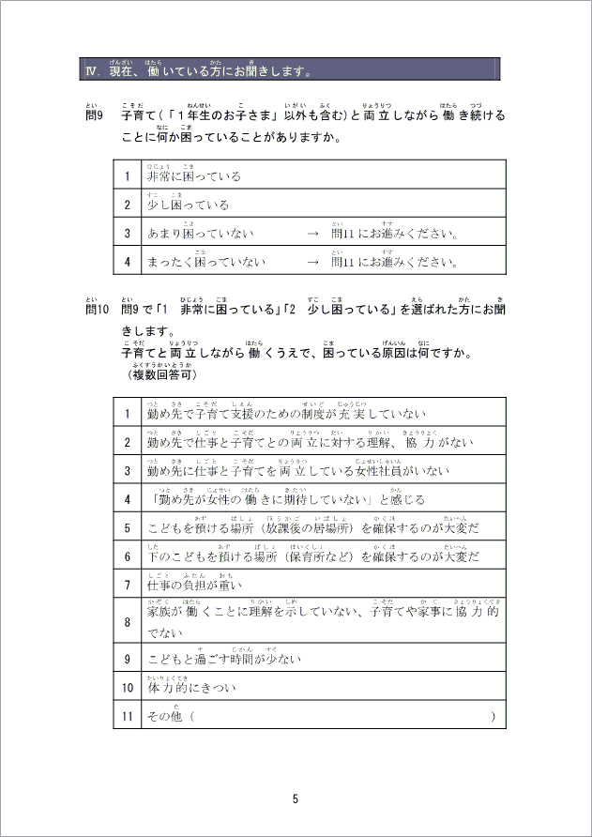

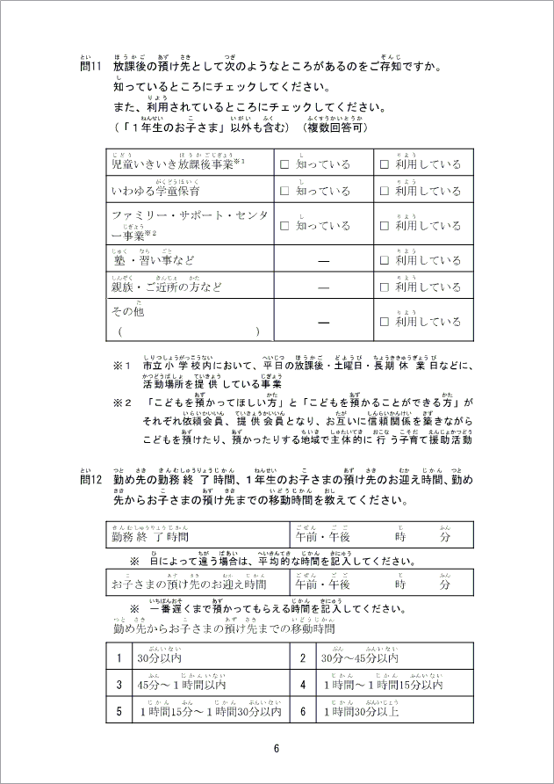

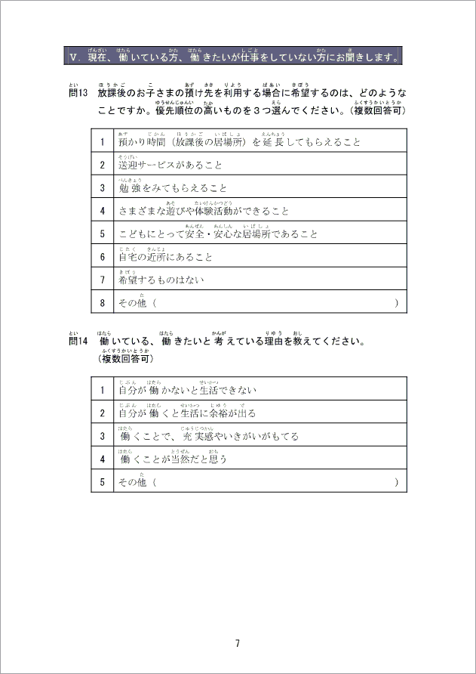

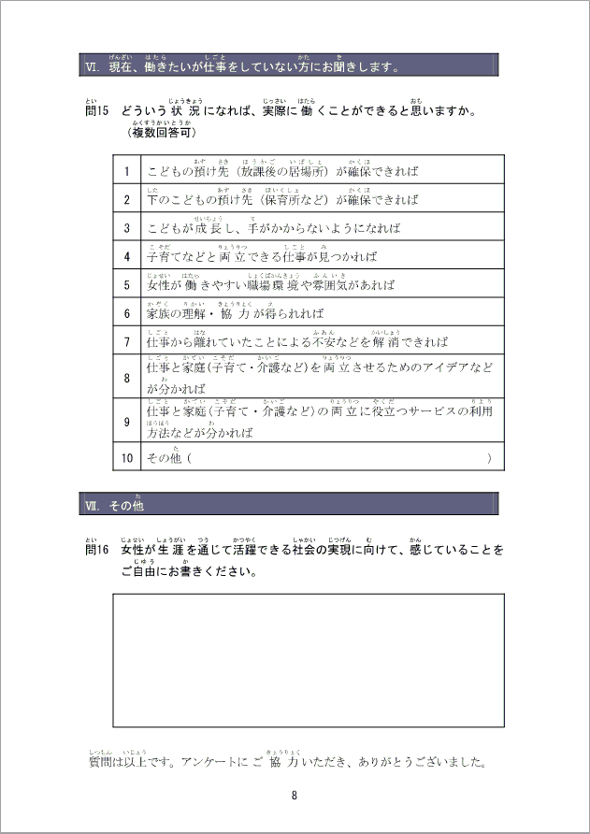

平成30年度　女性の活躍に向けて  
子育て期の女性の就労状況などに関する調査  
調査報告書

発　　行　大阪市市民局　ダイバーシティ推進室　男女共同参画課  
〒530-8201　大阪市北区中之島1-3-20  
電話：06-6208-7655　ファックス：06-6202-7073